Kamiński Karol ETI 96907

Projekt strony internetowej

Temat: Jest to strona muzeum

⦁ Cel projektu  
 Celem projektu jest stworzenie strony internetowej mającej na celu ukazanie Muzeum. Strona zawiera informacje o muzeum a także o zabytkach znajdujących się w nim. Celem strony jest zapoznanie ludzi z muzeum, rozpromowanie, a także ukazanie niektórych zabytków jakie posiada.

⦁ Założenia strony

- Kategoria strony

Strona jest wizytówką muzeum

- Grupa docelowa

Grupa docelowa strony będą osoby które chcą zwiedzić, dowiedzieć się czegoś o zabytkach.

- Treści prezentowane na stronie:  
Strona główna  
Kolekcja  
Galeria  
Kontakt  
Informacje dotyczące muzeum   
Kontakt

- Funkcjonalność strony

Osoby będą mogły dowiedzieć się czegoś o muzeum a także dowiedzieć się o wycieczkach organizowanych w naszej placówce.

- Responsywność strony  
Strona będzie dostępna jednynie na komputerach stacjonarnych

-Wersje językowe strony

Strona jest dostępna w języku angielskim jak i polskim

- Logo strony

Logo strony został zrobione w programie graficznym

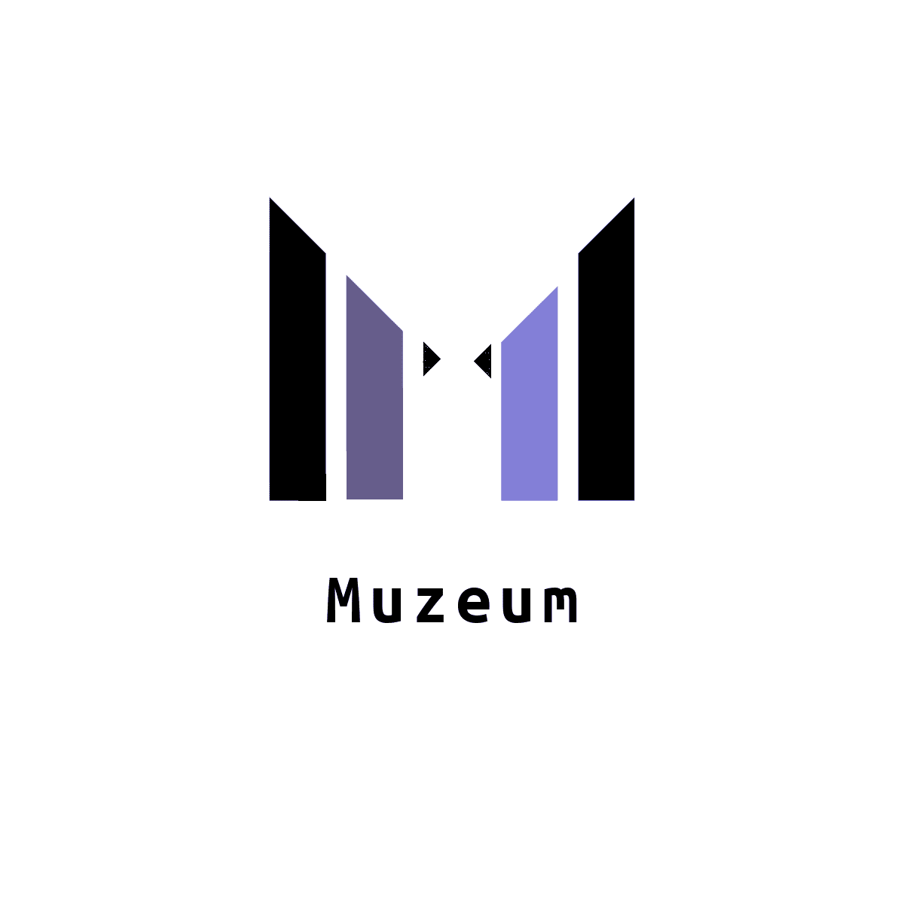

⦁ Mapa strony

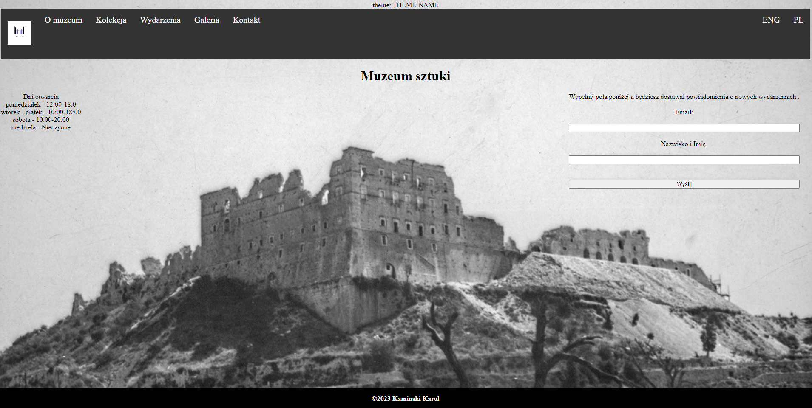

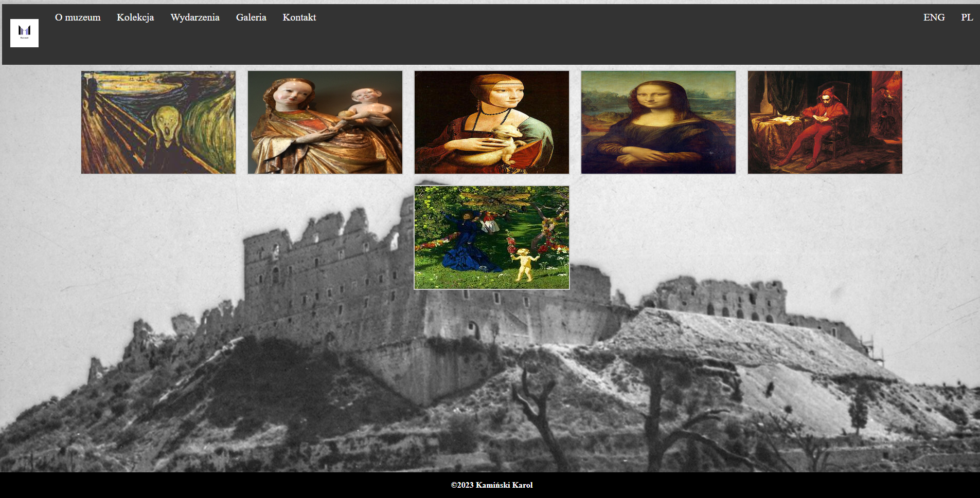

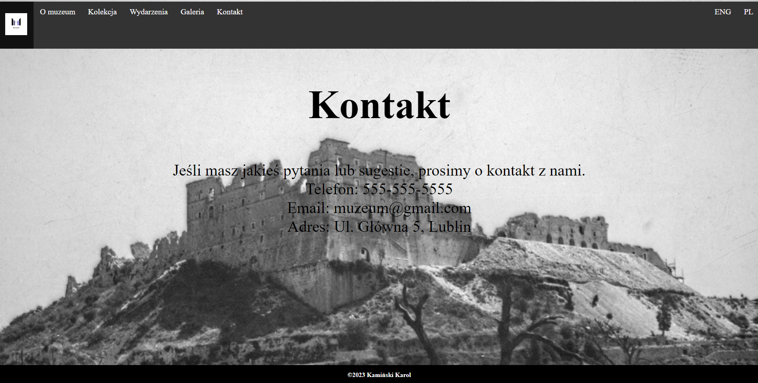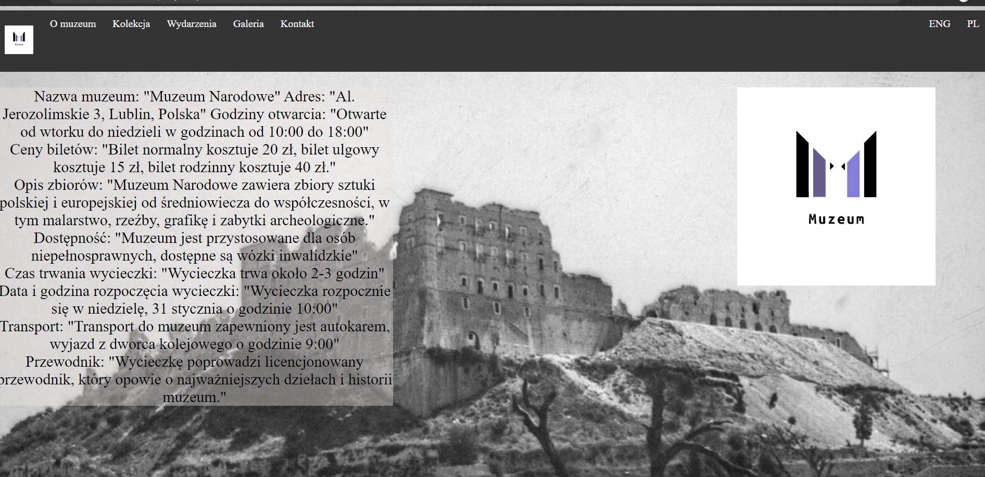

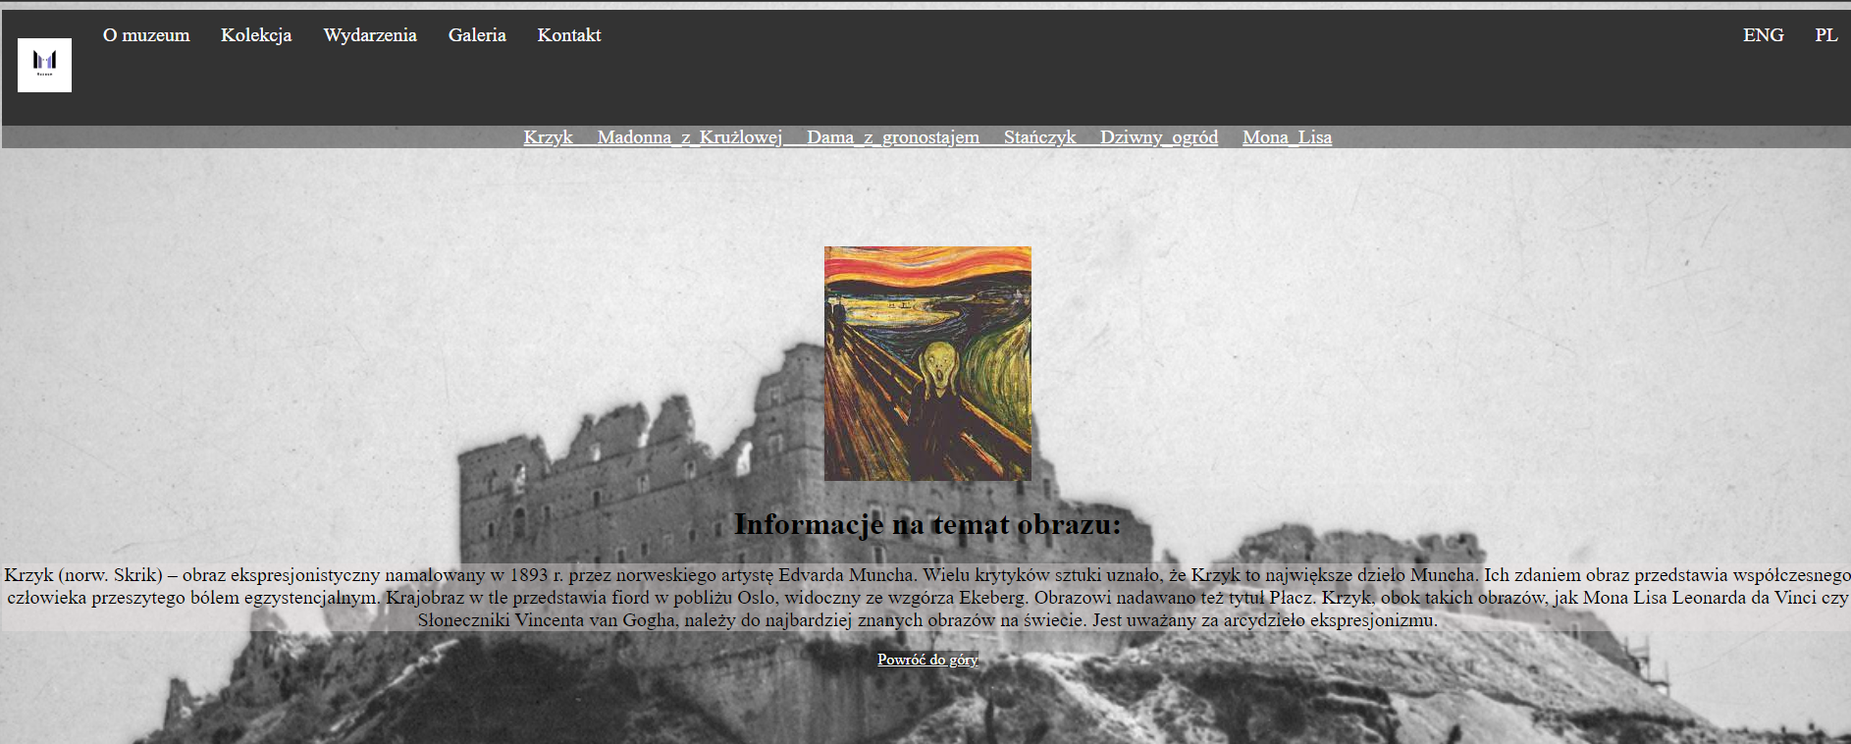

Język angielski

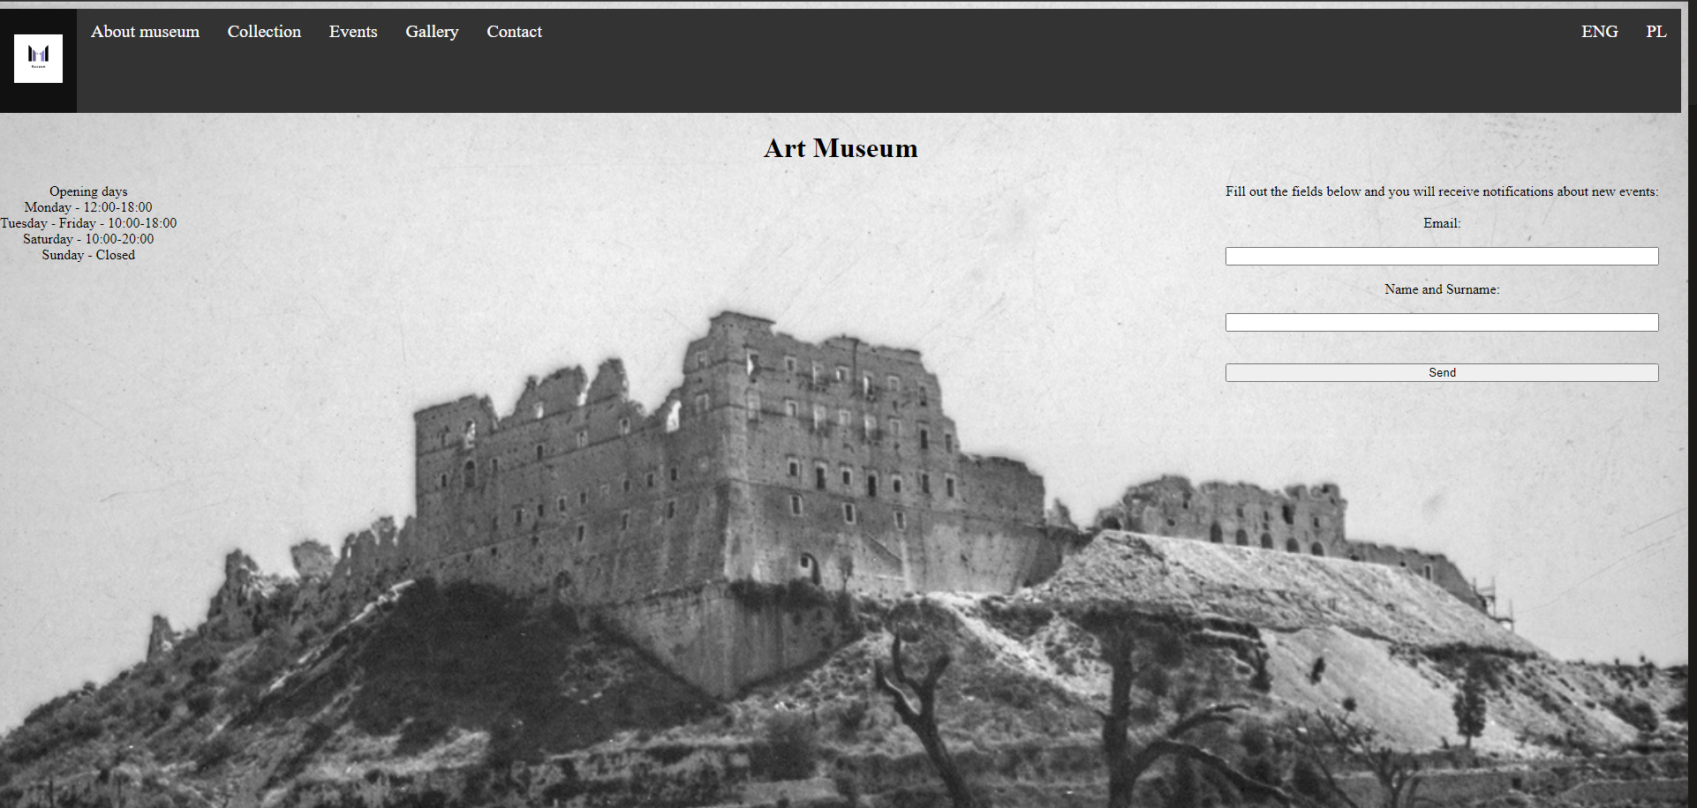

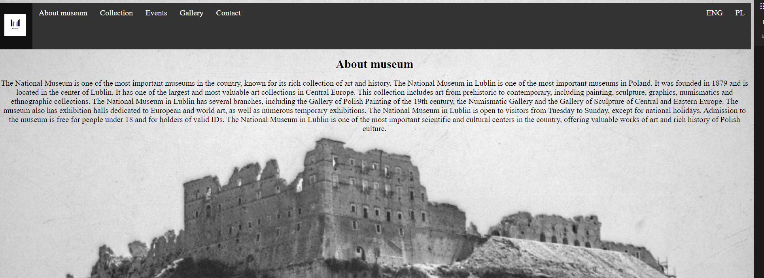

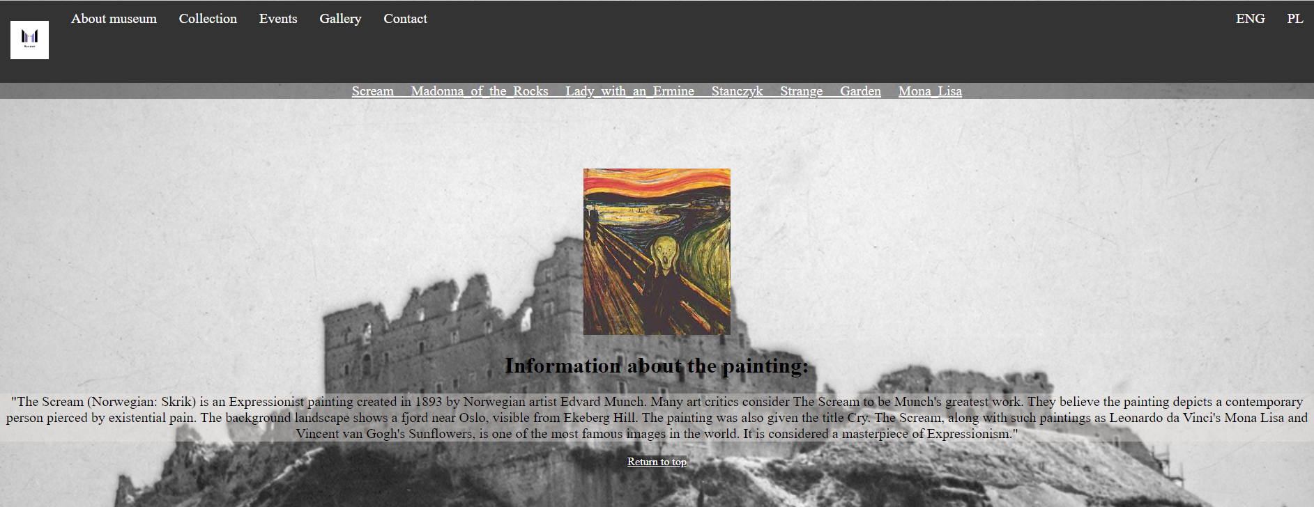

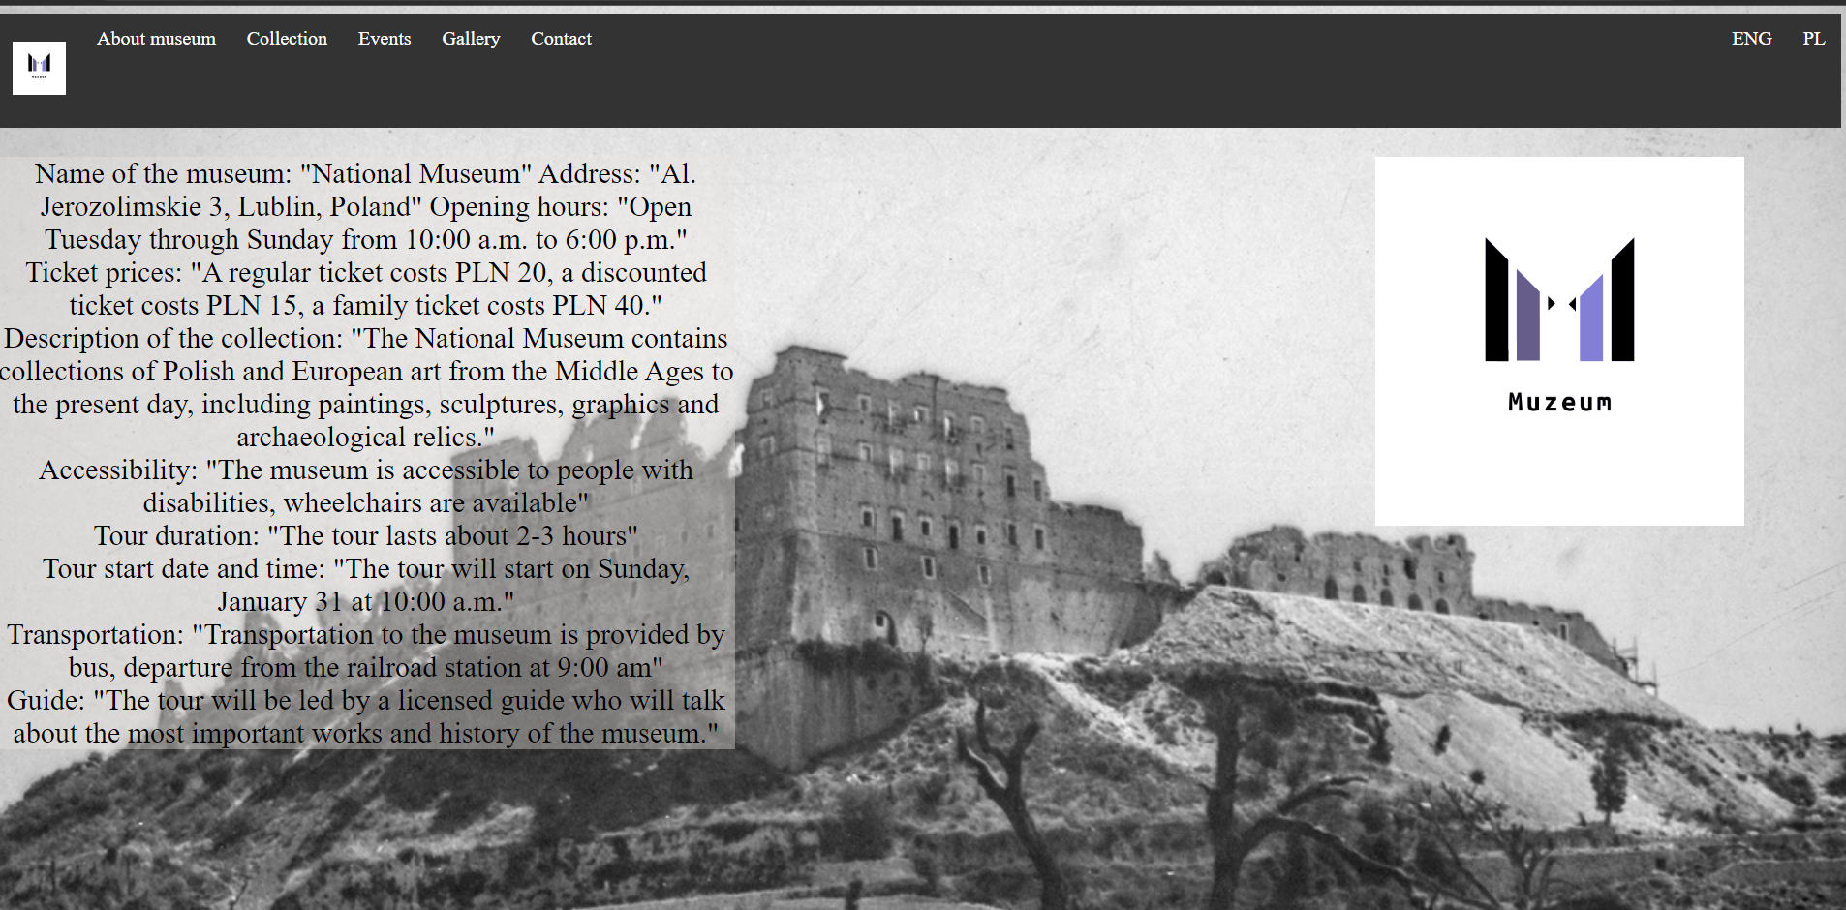

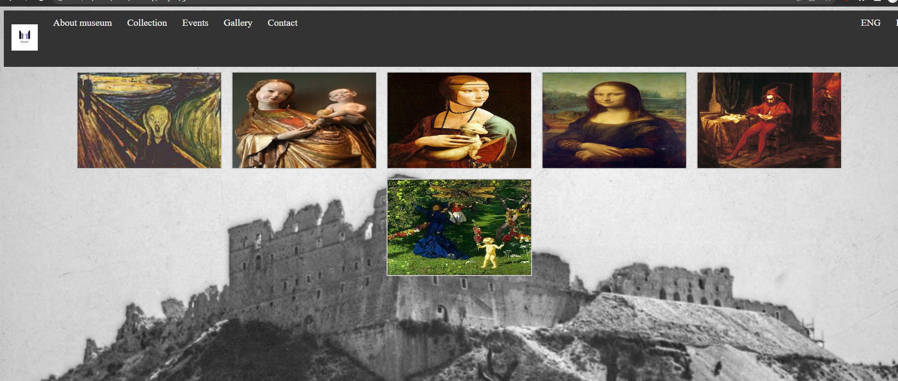

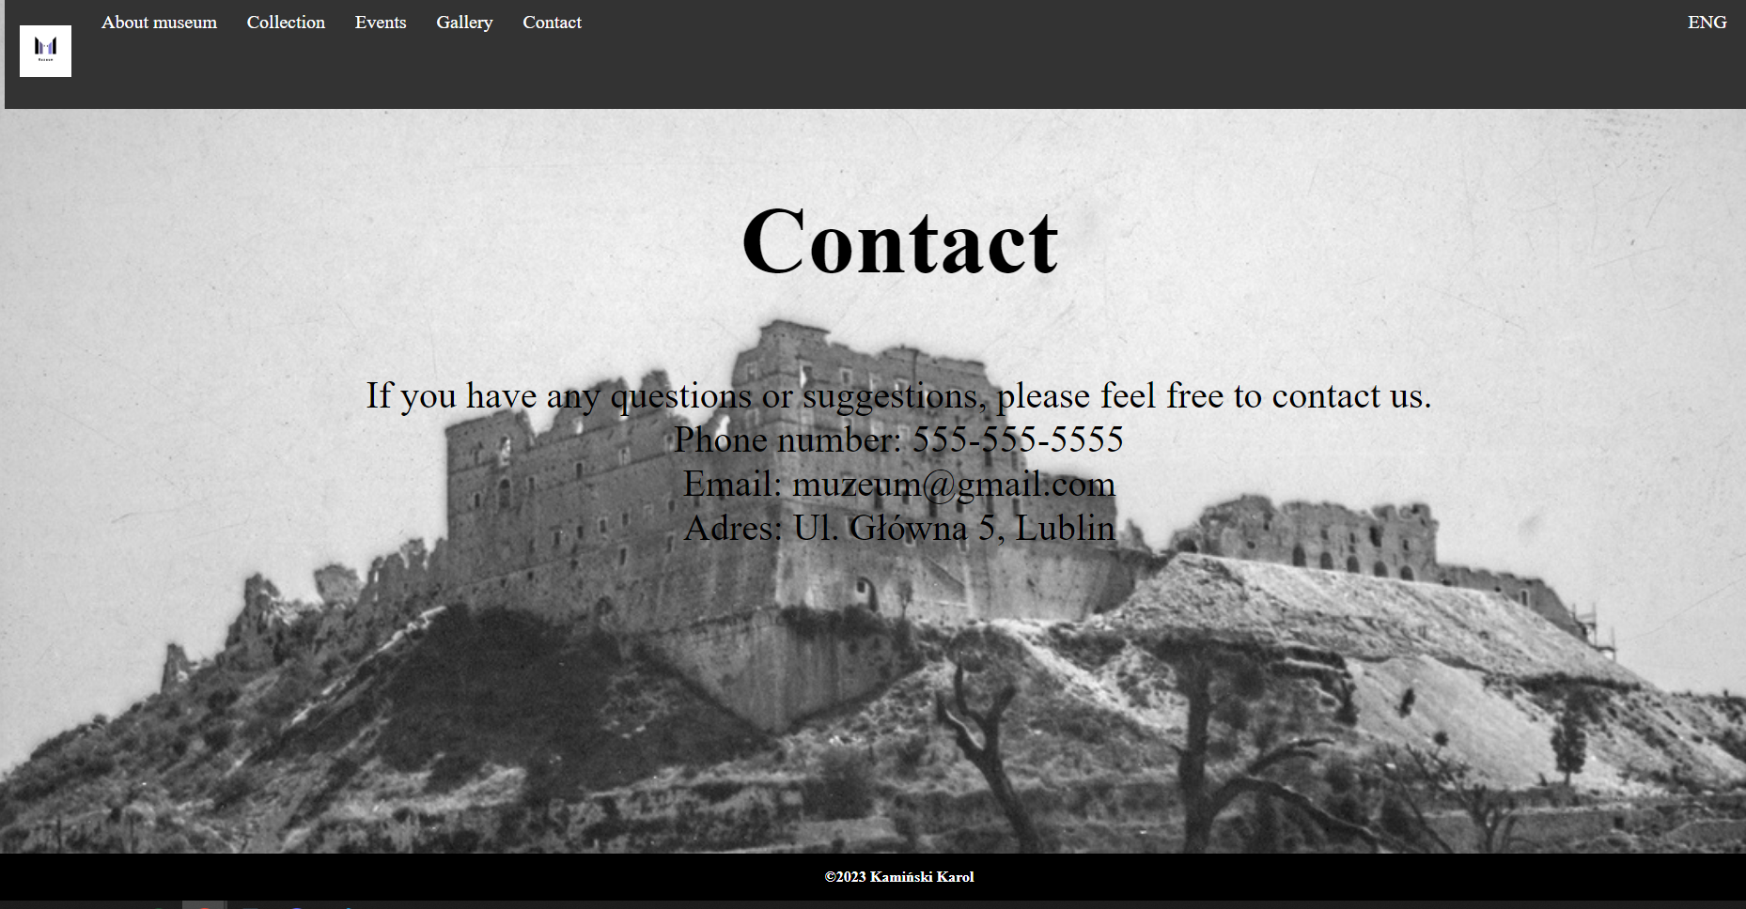

⦁ Wnioski

Najtrudniejsze na stronie jak i najwięcej czasu poświęciłem na zaprogramowaniu javascript`u aby działało to poprawnie. Zdjęcia obrazów jak i samego tła zostały użyte z licencji CC, lecz logo zostało wykonane w programie GIMP. Niestety nie udało mi się wstawić strony na hosting z powodu braku doświadczenia. Do strony użyłem palety barw która została mi wygenerowane na stronie <https://mybrandnewlogo.com/pl/generator-palet-kolorow>. Strona miała być intuicyjna i łatwa w poruszaniu się.